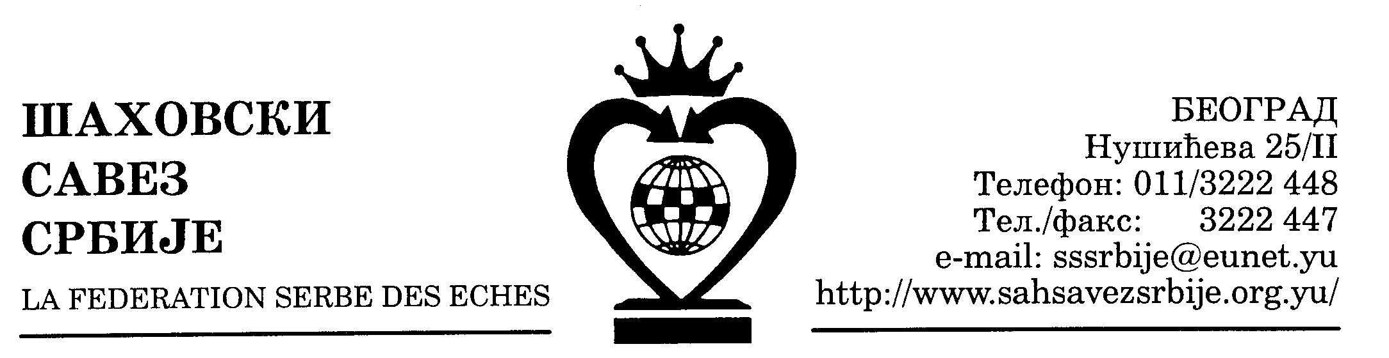
ШАХОВСКИ САВЕЗ ЦЕНТРАЛНЕ СРБИЈЕ

Београд, Нушићева 25/II,
Тел-факс (011) 3222447
cs_sah@verat.net
www.sah-centralnasrbija.co

П Р А В И Л Н И К
ПРВЕ ЛИГЕ ЦЕНТРАЛНЕ СРБИЈЕ

- У оквиру свог календара такмичења Шаховски савез Централне Србије организује такмичење Прве лиге Централне Србије за 2008. годину у времену од 20. до 27. септембра 2008. године у хотелу "Голубачки град" у Голупцу.
- Право учешћа имају следећи клубови, који су у турнирску табелу уврштени следећим редоследом:
1. Пожаревачки ШК Пожаревац
2. Прогрес Пирот
3. Слога Петровац
4. Трепча Косовска Митровица
5. Пожега Пожега
6. Задругар Божевац
7. МММ Јагодина
8. Јасеница Смедеревска Паланка
9. Шабачки ШК Шабац
10. Слобода Ужице
11. Металац Горњи Милановац
12.СШК – СК Премијер Смедерево
У случају отказа екипе која је извукла такмичарски број екипа се брише из табеле а њено место попуњава екипа која има последњи број на табели. У случају отказа две или више екипа извлачиће се турнирски бројеви на састанку капитена.
У случају да клуб благовремено откаже учешће на такмичењу, после извлачења бројева, уколико је могуће извршиће се попуна лиге. Екипа која попуњава лигу добиће број екипе која је отказала учешће.
У случају да екипа или капитен екипе из оправданих разлога не присуствују састанку капитена екипа ће наступити под бројем којим је извучена. Одлуку доноси главни судија и она је коначна.
- Такмичење се игра по Бергеровом систему у 11 кола за осам дана:
Редослед играња кола је следећи:
1. коло 20. септембра од 16,00 часова
2. коло 21. септембра од 9,00 часова
3. коло 21. септембра од 16,00 часова
4. коло 22. септембра од 9,00 часова
5. коло 22. септембра од 16,00 часова
6. коло 23. септембра од 16,00 часова
7. коло 24. септембра од 9,00 часова
8. коло 24. септембра од 16,00 часова
9. коло 25. септембра од 16,00 часова
10. коло 26. септембра од 16,00 часова
11. коло 27. септембра од 9,00 часова
- Састанак капитена екипа обавиће се 20. септембра 2008. године у 11,00 часова у хотелу "Голубачки град" у Голупцу.
- Свака екипа наступа у саставу од 6 чланова, а има право на 4 резерве. Капитени су обавезни да приликом предаје основног састава приложе потребну документацију (чланске карте играча оверене за 2008. годину) и предају основни састав екипе који ће важити за целокупно такмичење. Основни састав предаје се по слободном избору, без обзира на титуле и рејтинг. Уколико у неком колу наступају резерве, капитен је дужан да писменим путем пријави измену састава судији најкасније 60 минута пре почетка односног кола.
Свечано отварање одржаће се у 20. септембра 2008. године 15,45 часова у хотелу "Голубачки град" и све екипе су обавезне да присуствују свечаном отварању.
- Такмичење се игра по Правилима игре ФИДЕ. Темпо игре је 90 минута по играчу за целу партију и 30 секунди бонификације за сваки потез. Такмичење се игра са електронским сатовима. Турнир ће се рејтинговати код ФИДЕ.
- Главни судија турнира је Војислав Павловић, међународни судија ФИДЕ, а његови заменици су Мицковић Славиша, савезни судија и Јован Митић, републички судија.
Директор такмичења је Милутин Караклајић, председник ШСЦС.
- Турнирски одбор сачињавају:
1. Шухартовић Бранислав, председник, . Ристић Ненад, члан, 3. Мердовић Мирољуб, члан,
1. Пајић Миломир, заменик, 2. Савићевић Влатко, заменик.
Одлуке судија су извршне, а на њих се може уложити жалба Турнирском одбору најксније 30 минута по насталом спору. Жалба се таксира са 4.000 динара. У случају повољног решења жалбе такса се враћа жалиоцу у противном иде у корист организатора. Турнирски одбор доноси одлуку најкасније један сат до почетка следећег кола и она је коначна.
- Шаховске гарнитуре и часовнике обезбеђује организатор.
- Победничка екипа квалификује се за Прву савезну лигу за 2009. годину. Последњепласирана екипа прелази у нижи ранг такмичења без обзира на број учесника такмичења.
- Пласман у лиги се одређује на основу меч бодова: победа у мечу је 3 (три), нерешено 1 (један) и пораз 0 (нула) бодова. Победа у мечу се рачуна када екипа освоји 3,5 поена и више, нерешено је када екипа освоји 3 поена, а екипа је изгубила меч када освоји 2,5 поена и мање. Уколико је меч завршен 2,5:2,5 или 2:2 итд. у том случају обе екипе добијају по 0 (нула) бодова.
- У случају деобе критичних места пласман ће се одредити према следећим критеријумума:
- већи број поена;
- међусобни резултат (резултати);
- бољи успех према Сонеборн – Бергер систему примењен на бодове;
- већи број меч победа
Уколико је све једнако одиграће се накнадни меч или меч - турнир по завршетку лиге, по убрзаном темпу игре.
- Употреба мобилних телефона у сали за игру је забрањена. Играч коме телефон после почетка партије произведе било какав звук биће кажњен губитком партије – контумацијом. Играч који изгуби две партије контумацијом, по било ком основу, не може, у току такмичења више наступати за клуб.
- Партије се записују у дупликату. Оригинали припадају организатору, а копије играчима.
- Овај Правилник је прописао Шаховски савез Централне Србије и све екипе потврђују сагласност са истим предајом потписаног основног састава.

У Београду, 19. септембра 2008. године,

Секретар ШСЦС

Миливоје Миливојевић

